**实验一、 C++开发环境与简单程序设计**

**实验目的：**

1. 熟悉C++开发环境，能编写、调试程序，配置编译器。

2. 练习简单的C++程序设计，熟悉C++语法特点，掌握程序调试方法。

**要求：**

下载实验报告模板，完成以下实验内容，**填写实验报告（提交PDF版），提交代码。**

**报告和代码一起打包为压缩文件，以学号+姓名+实验几命名（如：20210013011张三实验一），发送到相应助教邮箱（建议设置已读回执，之前有出现收不到的情况，如果发现一直未读，请及时联系助教），截止日期3月9日晚10点。**

***23级大数据专业、20-22级大数据和智能专业*的同学发给助教**李华春**（邮箱：2195097759@qq.com）**

***23级智能专业、20-22级计科专业*的同学发给助教**曾泽相**（邮箱：1907754400@qq.com）**

**实验内容**：

本次实验包括以下内容：

参照《C++语言程序设计》第5版学生用书，完成以下实验（不要使用C语言里的大家习惯的函数噢）：

**第1章 实验1 C++开发环境应用入门**

1. 根据《C++语言程序设计》第5版学生用书中第2-4页中的实验任务“使用Visual Studio 2019”建立一个非图形化的标准c++程序。

按照“三、实验步骤”学习如何在VS 2019下编译并运行主教材“例2-1”的代码。

2. 修改“例2-1”中的代码，将“Welcome to C++”改成自己名字的拼音。

如“张三”的拼音为“ZHANG San”，姓氏拼音字母全部大写，名字拼音首字母大写，其余字母小写。

截图运行结果。

**第2章 C++简单程序设计**

1. 根据《C++语言程序设计》第5版学生用书中第14-18页中指示完成相应的实验任务。

(1) 截图lab2_1中删除掉“#include<iostream>”代码后，截图VS 2019中的输出结果，解释结果中的错误原因。

(2) 建立lab2_2项目，将do-while语句用for语句代替，完成与(1)相同的功能，截图更改后的全部程序代码。

(3) 建立lab2_3，计算图形面积，按照第16-18页的程序调试方法指导，学习如何在VS 2019下调试程序。

2. 角谷猜想是指对于任意一个正整数，如果是奇数，则乘3加1，如果是偶数，则除以2，得到的结果再按照上述规则重复处理，最终总能够得到1。如，假定初始整数为 5，计算过程分别为 16、8、4、2、1。请编写角古猜想程序，要求输入一个整数（6-10之间的任意一个数字），将经过处理得到 1 的过程输出来，如下图所示。提交源程序代码（以Collatz.cpp文件命名）,在实验报告中写清楚代码逻辑并截图输出结果。

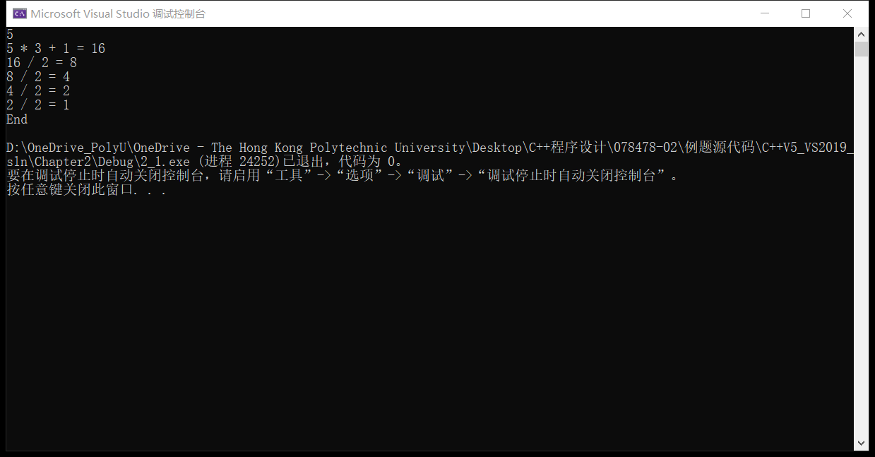

3. 用while循环语句，编写打印下方心形的图案的代码（提示：可借助心形公式，心形大小不限），提交源程序代码（以heart.cpp文件命名），在实验报告中写清楚代码逻辑并截图输出结果。

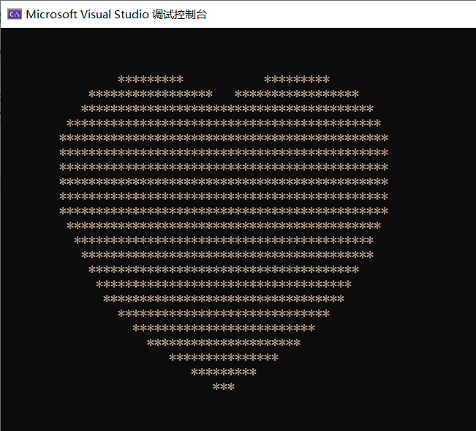

4.利用if语句或switch语句分别实现简单计算器：

计算两个浮点型数据的加减乘除四则运算，若除法出入的除数为0，输出：除数不能为0，其他情况输出运算及结果。例如：输入两个数为5.2和100，输出应为：5.2 * 100 = 520 。提交源程序代码（以calculator.cpp文件），在实验报告中写清楚代码逻辑并截图输出结果。

5. 练习第2章PPT中的例2-1至2-11，完成课件中提出的新增实验部分。

**6. 扩展思考与内容：**

常有人问“什么是最好的编程语言”,如何回答？

cout与printf()相比 哪里体现了面向对象的优点？

https://blog.csdn.net/weixin_33910759/article/details/91899352 ，面向对象语言发展历史

各种IDE开发环境：

http://www.bloodshed.net/ Dev-C++

https://code.visualstudio.com VScode

https://www.jetbrains.com/zh-cn/clion/ Clion

visual C++;等

不同的编译器；

GCC（GNU C Compiler->GNU Compiler Collection)，(GNU 是一个自由软件操作系统、全称GNU‘s Not Unix)

http://gcc.gnu.org/

https://gcc.gnu.org/install/binaries.html

https://jmeubank.github.io/tdm-gcc/download/ tdm-gcc

MinGW（Minimalist GNU on Windows）

http://mingw-w64.org/

https://sourceforge.net/projects/mingw-w64/files/

https://www.cnblogs.com/ggg-327931457/p/9694516.html MinGW-w64安装教程

配置Dev C++支持C++11：在“工具”/“编译选项”/“编译”框加入-std=c++11或-std=gnu++11，并勾选“编译时加入以下选项”。 编译2_constexp.cpp

https://www.zhihu.com/question/267249434 DEV-C++升级编译器。

-----课程MOOC资源:---------

清华学堂在线

https://www.xuetangx.com/course/THU08091000247/10322314 C++语言程序设计基础（郑莉，1-6章），免费学习

https://www.xuetangx.com/course/THU08091000248/10318294 C++语言程序设计进阶（郑莉，7-12章）

中国大学MOOC

https://www.icourse163.org/course/PKU-1002029030 程序设计与算法（三）C++面向对象程序设计（北大 郭炜）

-------------附加资料---------------------

c/c++“编写一次，针对不同平台多次编译”与java“编译一次，到处运行”的差别。它们 vs 源码状态的javascript等解释性语言的区别。

面向过程PO(Procedure Oriented)：函数实现了初步的模块化编程，函数是围绕功能划分进行设计的。但仍存在不足：模块之间牵扯太强，导致牵一发动全身，难以修改。

封装性不够；没有命名空间namespace；

无法继承，只能改原来的代码。

难以实现多态。

以上缺点导致很难实现软件复用(reuse)和高效率开发（减低编码、维护工作量），因而不适合用来构建大的现代软件工程项目。

面向对象OO(Object Oriented):抽象，封装、继承、多态等特性，便于开发大型项目，提高可维护性、灵活性，易于扩展、重用。

缺点：体积大，速度稍慢。